// Depois de Criar tabela e atribuir dados arbitrarios om os atributos do exercicio.

// Acrescenta:

Adiccionar o atributo E_mail na tabela

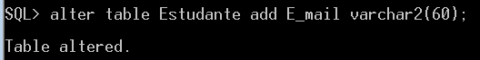

6⁰ Atribuição de e_mail na coluna E_mail

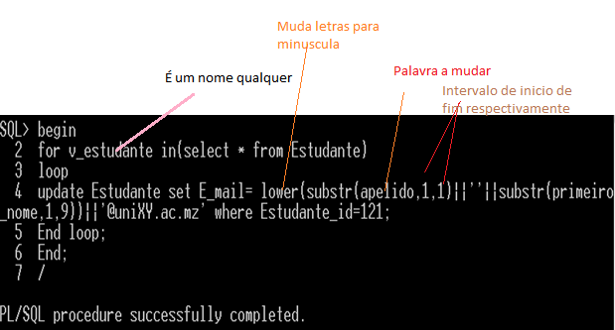

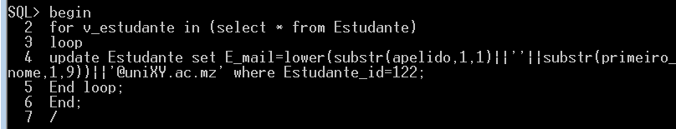

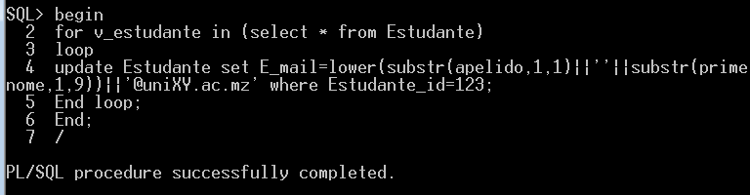

7⁰ Visualização de Nome completo e e_mail atribuidos:

